程序设计课程设计

连连看文档

版本 <2.0>

文档信息

|  |  |
| --- | --- |
| 标题： | 连连看文档 |
| 文件位置： |  |
| 版本： | 2.0 |
| 提交人： | 田嘉禾 |
| 提交日期： | 24/7/2014 |
| 状态： |  |

修订历史记录

|  |  |  |  |  |
| --- | --- | --- | --- | --- |
| **日期** | **版本** | **说明** | **作者** | **审核人** |
| 13/7/2014 | 1.0 | 连连看1.0 | 田嘉禾 | <姓名> |
| 24/7/2014 | 2.0 | 连连看2.0 | 田嘉禾 | <姓名> |
|  |  |  |  |  |
|  |  |  |  |  |

目录

1. 简介 4

1.1 目的 4

1.2 范围 4

1.3 定义、首字母缩写词和缩略语 4

1.4 参考资料 4

2. 软件架构 4

3. 静态设计 4

4. 动态设计 5

连连看文档

# 简介

## 目的

本文档为程序设计课程设计：连连看的设计文档，用于说明程序的实现情况

## 范围

本文档仅适用于2014上海交通大学软件学院程序设计课程设计，连连看程序相关

## 定义、首字母缩写词和缩略语

## 参考资料

|  |  |
| --- | --- |
| 文件名和位置 | 标题 |
|  |  |

# 软件架构

主函数创建LinkGameGUI对象，LinkGameGUI包含Board类和SoundPlayer类，Board初始化Logic，Logic生成棋盘，SoundPlayer检测是否需要播放音乐，之后进入主事件循环。

监听鼠标事件并响应，将参数传给Board，Board通过Logic判断是框选还是消除格子，若成功消除格子，播放一段动画，然后返回。等待时间结束或消除所有格子，弹出对话框提示信息，并记录玩家的得分，允许玩家开始新一局游戏，或者回放本局游戏，或者退出。

在主菜单中，玩家可以点击特定选项，每一个action都有相应的槽函数。

支持存读档功能，支持暂停、洗牌、提示、选关，支持更换音乐、背景、图标，支持记录得分排名与查看。

存读档：由LinkGameGUI调用，经由Board得到Logic存储的map及其它参数，存入文件。读取时按相反顺序，存好数据后Board调用loadIcon()载入图像

回放：对每次有效操作（开始游戏、鼠标点击、洗牌、提示），调用record()函数，将触发时间和操作信息存入文件。游戏结束时选择playBack回放，按记录顺序和时间模拟操作。

得分排名：LinkGameGUI中用Rank存储三个最高分，游戏结束时自动记录这盘游戏的得分并排序，退出游戏时写入文件记录，重新打开游戏可以读取记录。

# 静态设计

LinkGameGUI继承自QMainWindow，负责实现主要的场景搭建和事件监听。读写文件、记录游戏过程的入口也在LinkGameGUI。Timer计时，Projector用于回放。

SoundPlayer包含一个QSound的指针，更换背景音乐时重新分配。

Board继承自QGraphicsscene，负责容纳Block，并通过访问Logic类成员Game实现对事件的响应。IconList为每一组的图片，BlockList存储每一个Block的指针。PairBuf成员存储search()函数找到的可消除对，供hint()使用；Border存储动态分配的选框，Lines存储消除时的连线动画，Fire为消除时火焰的图片。由Timer处理动画显示。

Block继承自QGraphicsPixmapItem，负责加载图片、存储位置信息

Logic为逻辑类，用于抽象地表示棋盘的状态和执行匹配查找等功能

Coord 为坐标表示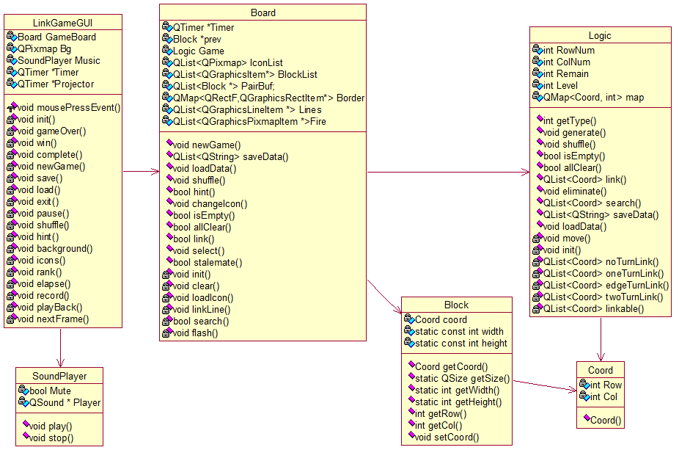

# 动态设计

LinkGameGUI接收鼠标事件，将事件位置传给Board，得到Block的指针，若指针合法，则调用link函数。Board将Block转换为Coord传给Logic判断能否消除，若消除，返回消除路径，Board负责显示动画效果，由LinkGameGUI调用Board的allClear()函数进而检测Logic中剩余格子数判断是否已将全部Block消除，从而判断游戏输赢。若连续玩到第10关，整盘游戏结束。

